Лабораторная работа № 3

Дискреционное разграничение прав в Linux. Два пользователя

Миленин Иван Витальевич

Содержание

# Цель работы

Получение практических навыков работы в консоли с атрибутами файлов для групп пользователей.

# Задание

Провести эксперимент по выявлению минимально необходимых прав для совершения различных действий для групп пользователей.

# Теоретическое описание

В операционной системе Linux есть много отличных функций безопасности, но она из самых важных - это система прав доступа к файлам. Linux, как последователь идеологии ядра Linux в отличие от Windows, изначально проектировался как многопользовательская система, поэтому права доступа к файлам в linux продуманы очень хорошо.

Изначально каждый файл имел три параметра доступа [1]:

* Чтение - разрешает получать содержимое файла, но на запись нет. Для каталога позволяет получить список файлов и каталогов, расположенных в нем;
* Запись - разрешает записывать новые данные в файл или изменять существующие, а также позволяет создавать и изменять файлы и каталоги;
* Выполнение - вы не можете выполнить программу, если у нее нет флага выполнения. Этот атрибут устанавливается для всех программ и скриптов, именно с помощью него система может понять, что этот файл нужно запускать как программу.

Каждый файл имеет три категории пользователей, для которых можно устанавливать различные сочетания прав доступа:

* Владелец - набор прав для владельца файла, пользователя, который его создал или сейчас установлен его владельцем. Обычно владелец имеет все права, чтение, запись и выполнение.
* Группа - любая группа пользователей, существующая в системе и привязанная к файлу. Но это может быть только одна группа и обычно это группа владельца, хотя для файла можно назначить и другую группу.
* Остальные - все пользователи, кроме владельца и пользователей, входящих в группу файла.

Для управления правами используется команда chmod. При использовании chmod вы можете устанавливать разрешения для пользователя (user), группы (group) и других (other). Вы можете использовать эту команду в двух режимах: относительный режим и абсолютный режим. В абсолютном режиме три цифры используются для установки основных разрешений [2].

# Ход работы

1. Создаем в ОС двух новых пользователей guest и guest2. Так как первый у нас уже был, нам нужен всего один. Задаем ему пароль и добавляем его в группу guest (иллюстр. [-@fig:001]). Командой pwd проверяем местонахождение консоли. Видим, что guest находится в своей домашней директории, о чем свидетельствует значок тильда в приглашении командной строки (иллюстр. [-@fig:002]). Guest2 же находится в той же папке, однако для него она не домашняя, что показывает нам имя пользователя-владельца папки в приглашении командной строки (иллюстр. [-@fig:003]).

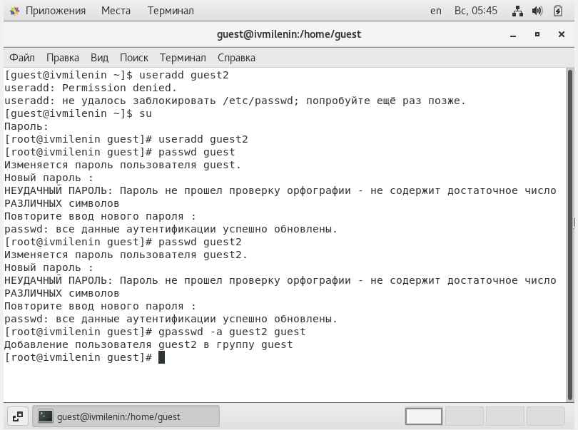

Добавление нового пользователя

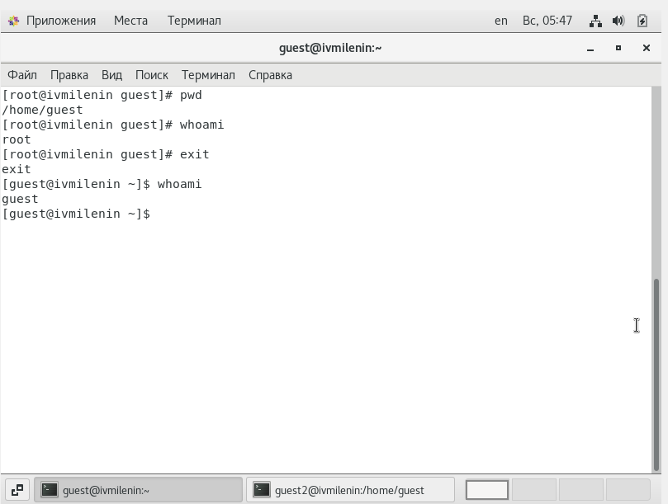

pwd для guest

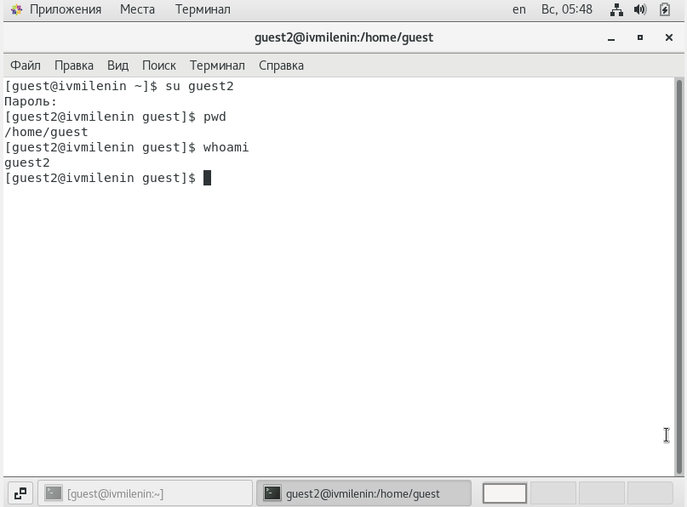

pwd для guest2

1. Проверяем командами id, id -G, id -Gn и groups к каким группам принадлежат пользователи. Видим, что guest входит только в группу guest, а guest2 входит и в группу guest, и в группу guest2 (иллюстр. [-@fig:004], [-@fig:005]).

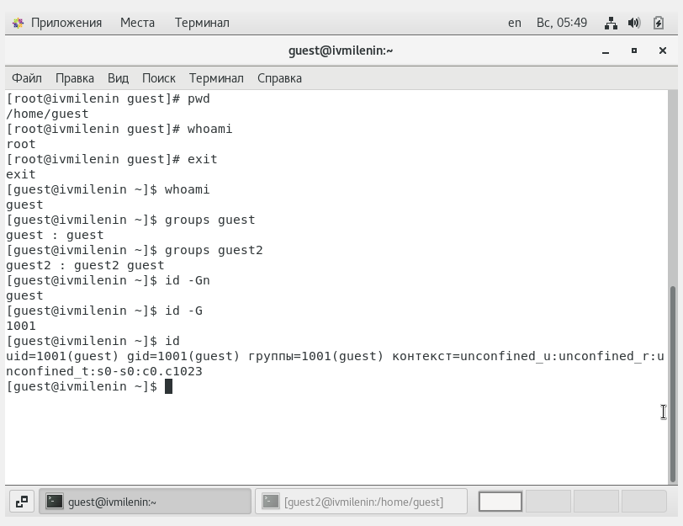

Группы для guest

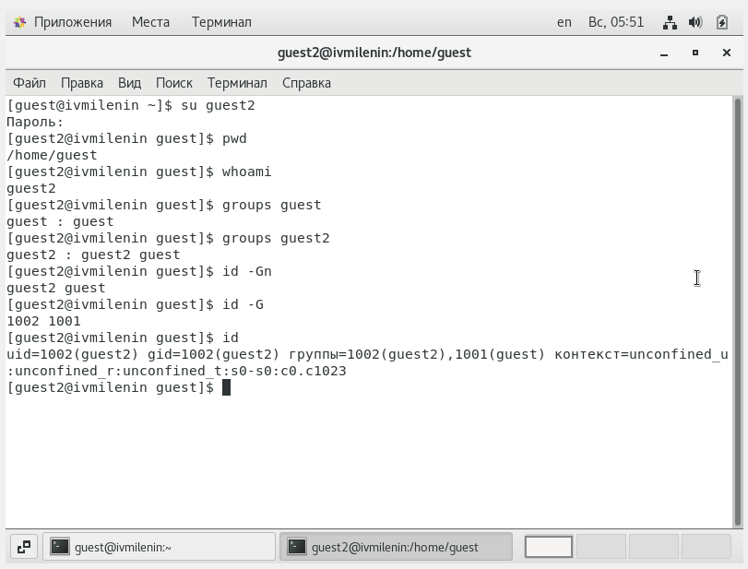

Группы для guest2

1. Информация в файле /etc/groups так же соответствует полученным прежде данным, а именно guest в группе guest, а guest2 в группах guest и guest2 (иллюстр. [-@fig:006]). Регистрируем пользователя guest2 в группе guest (иллюстр. [-@fig:007]).

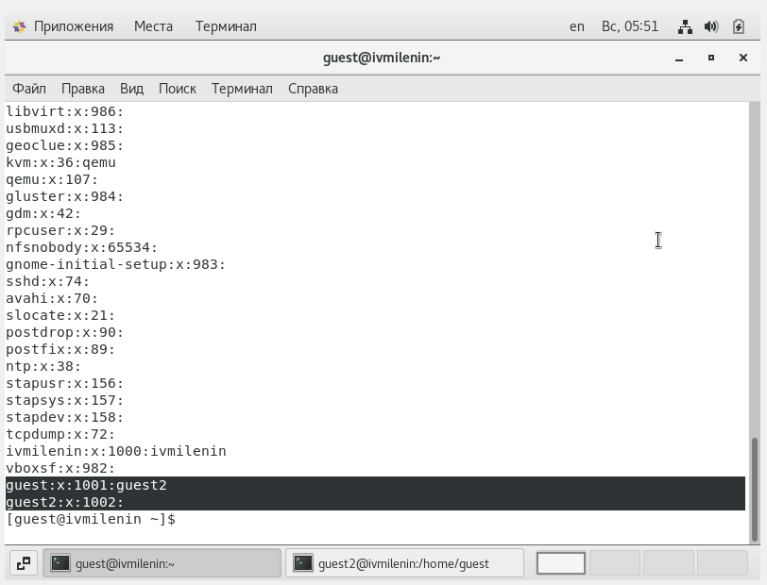

/etc/groups

Регистрация guest2

Регистрация guest2

1. Изменяем права директории /home/guest, разрешив все действия для пользователей группы (иллюстр. [-@fig:008]). Снимаем все права c dir1 (иллюстр. [-@fig:009]).

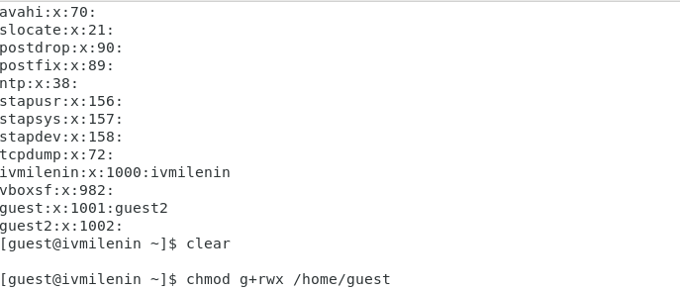

Разрешение на домашнюю папку guest

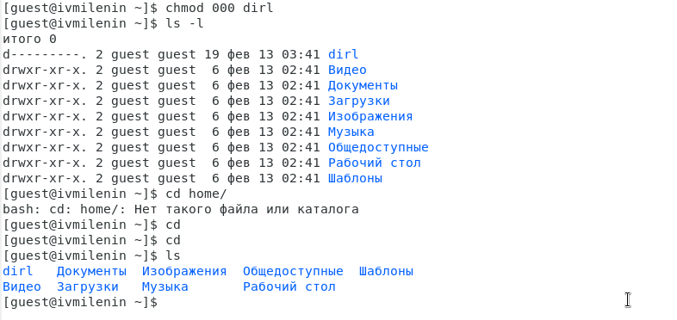

Нулевые права на dir1

1. Следующим шагом проведем эксперимент по выявлению минимально необходимых прав для действий над файловой структурой. Для этого используем нашу папку dir1, файлы внутри неё и функционал прав доступа OC Linux. Для каждой комбинации атрибутов доступа (r, w, x) на папку и на файл попробуем осуществить ряд действий и таким образом выявим минимально необходимые права для каждого действия. Атрибуты используем только для группы, поэтому комбинаций будет $2^{3}⋅2^{3}=2^{6}=64$. В каждой строчке будет по 8 действий. Проверять осуществимость функции будем следующими командами:

* touch для создания файла в директории;
* rm для удаления файла в директории;
* echo для записи в файл;
* cat для чтения из файла;
* mv для переименования файла;
* chattr для изменения атрибутов файла;
* cd для смены директории;
* ls для просмотра файлов в директории.

На иллюстрации можно увидеть вывод приведенных выше команд для первой строки таблицы (права на директорию - 000, права на файл - 000, иллюстр. [-@fig:0010]).

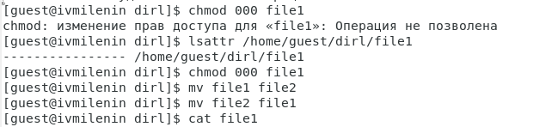

Пример ввода команд для проверки прав

Табличка (иллюстр. [-@fig:0011]).

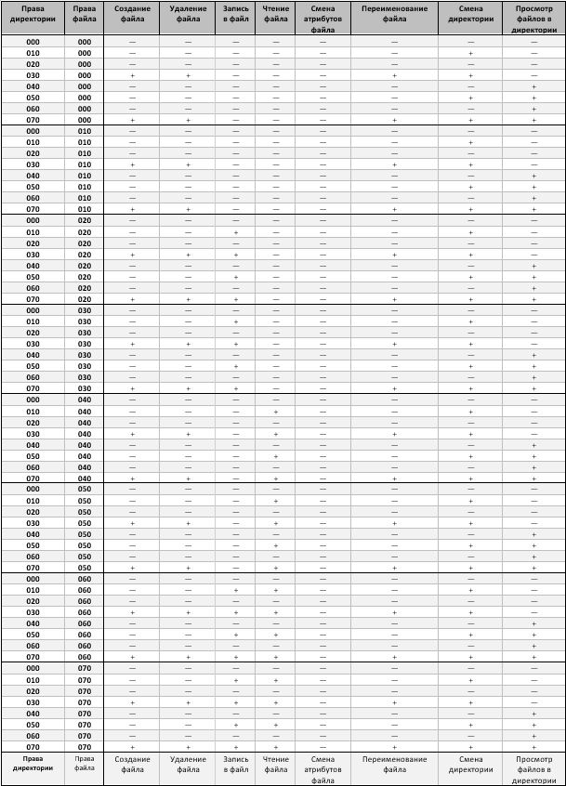

таблица

Таблица прав из данной работы и аналогичная таблица из предыдущей весьма похожи и имеют четкие аналогии. Тем не менее, различия также присутствуют.

На основе данных полученной выше таблицы построим вторую таблицу, иллюстрирующую минимально необходимые права для совершения определенных операций.

| Операция | Мин. права на директорию | Мин. права на файл |
| --- | --- | --- |
| Создание файла | 030 | 000 |
| Удаление файла | 030 | 000 |
| Чтение файла | 010 | 040 |
| Запись в файл | 010 | 020 |
| Переименование файла | 030 | 000 |
| Создание поддиректории | 030 | - |
| Удаление поддиректории | 030 | - |

# Выводы

В ходе работы мы успешно провели эксперимент по выявлению минимально необходимых прав для действий над файловой структурой и получили ряд практических навыков работы в консоли с атрибутами файлов для групп пользователей.

# Список литературы

1. Права доступа к файлам в linux. // Losst. 2020. URL: https://losst.ru/prava-dostupa-k-fajlam-v-linux (дата обращения 11.10.2021).
2. Права в Linux (chown, chmod, SUID, GUID, sticky bit, ACL, umask). // habr.com. 2019. URL: https://habr.com/ru/post/469667/ (дата обращения 11.10.2021).
3. Д. С. Кулябов, А. В. Королькова, М. Н. Геворкян. Информационная безопасность компьютерных сетей: лабораторные работы. // Факультет физико-математических и естественных наук. M.: РУДН, 2015. 64 с..